|  |  |
| --- | --- |
| Министерство образования Республики Беларусь  Учреждение образования «Полоцкий государственный университет» | |
|  | Факультет информационных технологий  Кафедра технологий программирования |
| Лабораторная работа №1 по курсу «Разработка и анализ требований»  «Разработка требований»  Вариант 12 | |
| Выполнил | Студент гр. 21 ИТ-1  Чиникайло А.П. |
| Проверил | Преподаватель  Васильева Д.М. |
| Полоцк, 2023г. | |

**Цель работы:** выявление и описание пользовательских требований на основе составления вариантов использования (Use Cases).

**Ход работы**

**Задание:**

1. Получить задание у преподавателя.
2. Определить действующие лица и сформулировать наиболее вероятные варианты использования, подлежащего разработке программного продукта.
3. Реализовать диаграмму вариантов использования.
4. Полностью описать три варианта использования, подлежащего разработке программного продукта.
5. Для каждого варианта использования указать уникальный идентификатор; имя в формате «глагол + объект»; краткое текстовое описание; предварительные условия; выходные условия; пронумерованный список действий нормального направления развития.
6. Для каждого варианта использования при необходимости указать пронумерованный список действий альтернативного направления (направлений) развития.
7. Для каждого варианта использования при необходимости указать исключения.
8. Оформить отчет и защитить лабораторную работу.

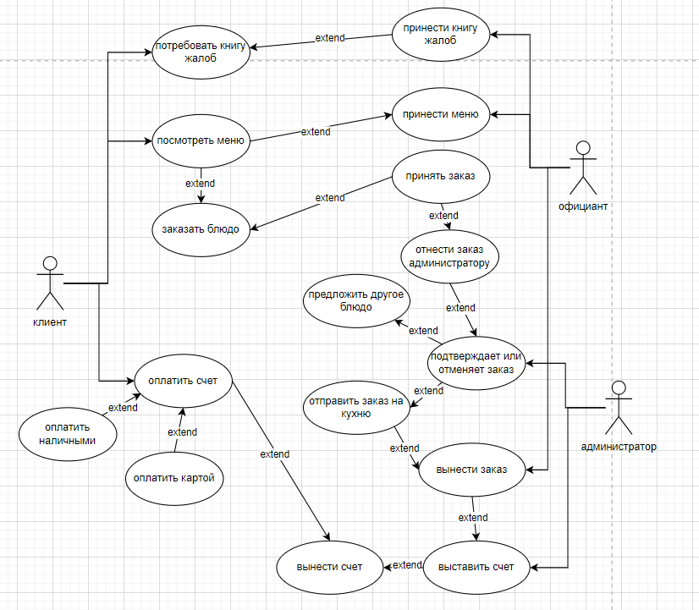

Таблица 1 – Описание варианта использования «Заказать блюдо»

|  |  |
| --- | --- |
| **ID** | **UC** |
| **Наименование** | Заказать блюдо |
| **Участники** | клиент |
| **Описание** | Клиент приходит в ресторан, дожидается меню, выбирает меню, и после заказывает блюдо |
| **Триггер** | Официант приносит меню для клиента |
| **Предварительные условия** | PRE-1. Клиент имеет право заказать блюдо  PRE-2. Клиент ознакомился с меню |
| **Выходные условия** | POST-1. Заказ отправляется администратору.  POST-2. Официант приносит извинения, предлагает выбрать другое блюдо. |
| **Нормальное направление развития варианта использования** | 1. Клиент ознакомляется с меню 2. Клиент выбирает заказ 3. Делает заказывает у официанта |
| **Альтернативное направление развития варианта использования** | 1. Клиент ознакомляется с меню 2. Клиент выбирает заказ 3. Делает заказывает у официанта 4. Узнал, что необходимого блюда нет в наличии 5. Выбрать новое блюдо из тех что предложил официант |
| **Исключения** | 1. Клиент заказал блюдо, а ему не понравилось обслуживание, он требует книгу жалоб и пожеланий, и уходит. 2. Если клиента что-то не устраивает в его заказе, он сразу сообщает об этом официанту. |

Таблица 2 – Описание варианта использования «Подтверждение или отмена заказа»

|  |  |
| --- | --- |
| **ID** | **UC** |
| **Наименование** | Подтверждение или отмена заказа |
| **Участники** | администратор |
| **Описание** | Заказ принесен администратору.  Он проверят, если на складе товары для данного заказа. Если есть, то администратор подтверждает заказ, если нет, то отменяет. |
| **Триггер** | Заказ принесли администратору |
| **Предварительные условия** | PRE-1. Личность администратора аутентифицирована.  PRE-2. Администратор может отказать клиенту в заказе, только если на складе нет необходимых товаров для заказов |
| **Выходные условия** | POST-1. Заказ подтвержден и отправлен на кухню  POST-2. Заказ отменен, по причине отсутствия товаров на складе. |
| **Нормальное направление развития варианта использования** | 1. Администратор проверяет, есть ли продукты для готовки этого заказа 2. Администратор подтверждает, если продукты присутствуют на складе. |
| **Альтернативное направление развития варианта использования** | 1. Администратор проверяет, есть ли продукты для готовки этого заказа 2. Администратор отменяет заказ, если продукты нет на складе. |

Таблица 3 – Описание варианта использования «Выставить счет»

|  |  |
| --- | --- |
| **ID** | **UC** |
| **Наименование** | Выставить счет |
| **Участники** | Администратор |
| **Описание** | При проверки товаров на складе и подтверждения заказа, администратор выставляет счет. |
| **Триггер** | Заказ подтвержден |
| **Предварительные условия** | PRE-1. Личность администратора аутентифицирована.  PRE-2. Администратор имеет номера заказа |
| **Выходные условия** | POST-1. Выставлен счет |
| **Нормальное направление развития варианта использования** | 1. Администратор смотрит в меню 2. Администратор считает, сколько в итоге обходится заказ на данный момент 3. принимает оплату картой 4. Печатает чек |
| **Альтернативное направление развития варианта использования** | 1. Администратор смотрит в меню 2. Администратор считает, сколько в итоге обходится заказ на данный момент 3. принимает оплату наличными 4. выдает сдачу 5. Печатает чек |

**Вывод:** в ходе выполнения лабораторной работы была разработана диаграмма вариантов использования для системы Больница. Были определены действующие лица и наиболее вероятные варианты использования продукта. Для каждого варианта использования был составлен уникальный идентификатор, краткое текстовое описание, предварительные условия, выходные условия и пронумерованный список действий нормального направления развития. При необходимости были указаны пронумерованные списки действий альтернативного направления развития и исключения.

Таким образом, были разработаны требования для системы Больница, которые позволят её эффективно использовать врачам, медсёстрам, регистраторам и пациентам. Описанные требования помогут улучшить функциональность продукта и обеспечат его более эффективное использование.